Jméno a příjmení žáka: …………….……………………...
4.A | 11. TÝDENNÍ PLÁN  na týden od 25. 5. do 31. 5.
Třídní učitelky: Mgr. Martina Ringová, martina.ring@seznam.cz tel. 723 916 174
Sdělení vedení školy:
INFORMACE pro všechny rodiče: Na začátku příštího školního roku budou žáci pracovat se stávajícími učebnicemi, pracovními sešity a sešity – prosíme NEVYHAZOVAT!

Sdělení třídního učitele:

Milí žáci a rodiče,
posílám jedenáctý týdenní plán, který je téměř stejný pro třídy 4.A a 4.B. Z důvodu menšího počtu přihlášených dětí ze čtvrtého ročníku se totiž děti, které mají zájem docházet do školy, spojují v jednu skupinu. Na některé vyučovací hodiny se budou děti dělit – podle potřeby. Znovu doporučuji webové stránky www.skolakov.eu, zejména kvůli Angličtině(Clothes).
Martina Ringová
Český jazyk – pracovní listy – na konci
- Skloňování podstatných jmen
- Opakování abecedy
Anglický jazyk – Oblékání - NOVÉ
- PS 46/2 (přečti si text a podle něj vybarvi obrázky ve cvičení 1)
- učebnice s. 46/cv. 2 Learn (nauč se – můžeš vystřihnout následující rámeček a přelepit do sešitu English nebo přepsat)
sloveso WEAR (mít na sobě) - já mám na sobě, ty máš na sobě ...

I´m (I am) a brown shirt.
you´re, we´re, they´re blue jeans.
(you are, we are, they are) wearing a green sweater.
he´s, she´s, it´s brown trousers.
(he is, she is, it is) a pink blouse.

POZOR: V jednotném čísle POUŽIJ před oblečení (nebo barvu) neurčitý člen „A“, v množném čísle ne.

- PS 46/cv. 3
- PS 48/cv. 1
- https://skolakov.eu/anglicky-jazyk-4-trida/clothes-1
Matematika – Písemné dělení, čísla větší než 1.000, Zaokrouhlování

Vlastivěda – MODRÁ kapitola 8. Podnebí a počasí – uč. str. 29 - přečíst
- PS str. 18
Vlastivěda - ORANŽOVÁ
- učebnice - 10. kapitola – Lucemburkové v Čechách – str. 33 - 37
- PS – str. 17 - 19
Přírodověda Příroda na jaře – Ekosystém LOUKA – práce na 14 dnů
- učebnice str. 66 – 70 – přečíst, prohlédnout obrázky
- PS str. 38 - 41

V naší ZOO žijí tato zvířata:
varani, skaláry, želvy, žirafy, nosorožci, sloni,
koroptve, chřestýši, labutě, zebry, pakoně, tchoři,
lvice, tuleni, krokodýli, surikaty, gepardi, pandy,
antilopy, hyeny, lemuři, tučňáci, skokani a klokani
V následujících úkolech pracuj s podstatnými jmény těchto zvířat.
1. Seřaď je podle abecedy.
- ____________________
- ____________________
- ____________________
- ____________________
- ____________________
- ____________________
- ____________________
- ____________________
- ____________________
- ________________
- ________________
- ________________
- ________________
- ________________
- ________________
- ________________
- ________________
- ________________
- ________________
- ________________
- ________________
- ________________
- ________________
- ________________

2. Rozřaď podstatná jména zvířat podle rodu do pavilonů.

ROD MUŽSKÝ

ROD ŽENSKÝ

ROD STŘEDNÍ

3. Každý ošetřovatel má na starost zvířata skloňující se podle
stejného vzoru. Vymysli jména pro ošetřovatele a přiřaď jim
správná zvířata.
Jméno ošetřovatele _________________

Další si již podle potřeby vytvoř sám/sama.

4. Dokázal/dokázala bys tyto živočichy rozdělit podle zoologických
tříd?

Ryby ____________________________________________________

Obojživelníci ______________________________________________

Plazi _____________________________________________________

Ptáci _____________________________________________________

Savci _____________________________________________________

5. Nakresli obrázek živočicha, kterého bys do ZOO přidal/přidala,
a napiš o něm informace, které znáš.

6. Doplň i,í,y
sokol_ jsou draví ptáci
ošetřovatel krmí lv_
na zahradě jsou černí kos_
želv_ jsou plaz_
orl_ mořští se živí rybam_
cvičit ps_
antilop_ se mi líbí
viděli jsme krokodýl_
musíme si poradit s kos_
lv_ hodně řvou
krokodýl_ jsou nebezpeční
ovoce s červ_
včel_ bzučí
pozorovat dikobraz_
mohutní sob_
poslušní ps_
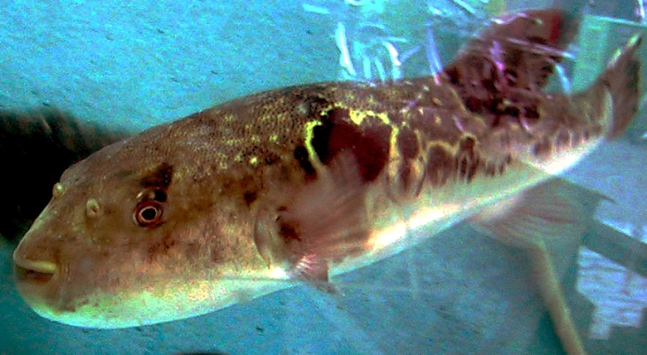
sokolník se sokol_
sýkorky a pěnkav_
Mezi nejjedovatější r_b_ patří Odranec pravý, označovaný pro svůj vzhled také jako kamenná r_ba. Za zm_nku určitě také stojí Takifugu – jedná o velm_ jedovatou r_bu, která v Japonsku patř_ mezi opravdové speciality a její „zdraví bezpečná“ př_prava je vel_ce náročná. R_ba obsahuje smrtelnou dávku jedu až pro 30 lidí. Prot_ jejímu jedu neexistuje prot_jed.

Matematika

- Vynásob a porovnej. Dopiš znaky >, <, =:
3 . 200 __ 2 . 300 4 . 600 __ 5 . 400 3 . 700 __ 4 . 500
8 . 300 __ 4 . 700 6 . 700 __ 7 . 600 9 . 400 __ 8 . 600

- Zaokrouhli (doplň znaménko k zaokrouhlení):
a) na desítky: 5 678 _______ 543 _______ 198 _______ 9 666 _______
b) na stovky: 8 930 _______ 1 567 _______ 653 _______ 9 663 _______
c) na tisíce: 8 390 _______ 2 903 _______ 1 090 _______ 879 _______

- Pozorně si prohlédni vzdálenosti mezi městy.
- Mezi kterými dvěma uvedenými městy je vzdálenost největší?
- Která z uvedených měst jsou nejblíže?

Praha 1 384 km Řím Řím 1 433 km Paříž

Praha 1 064 km Paříž Praha 312 km Vídeň

Vídeň 1 263 km Paříž Oslo 1 323 km Praha

Odpověď: a)________________________________________________
b) ________________________________________________

- Vypočítej:

769 : 7 = ________ 931 : 5 = _________

668 : 4 = ________ 682 : 4 = _________

549 : 7 = ________ 815 : 3 = _________

3 795 : 4 = _________ 9 116 : 3 = _________

- Vyřeš slovní úlohu:
Paní Adámková pekla linecké koláčky. Vykrájela jich z těsta 186. Má dva větší plechy, na které naskládala po padesáti koláčcích. Zbytek koláčků rozdělila na dva menší plechy. Kolik koláčků se vejde na menší plech?
Výpočet:___________________________________________________________________________________________________________________________________________________________________________________________________________
Odpověď: ____________________________________________________________________________________________________________________________________________

